**НЕГОСУДАРСТВЕННОЕ ОБРАЗОВАТЕЛЬНОЕ ЧАСТНОЕ** **УЧРЕЖДЕНИЕ ВЫСШЕГО ОБРАЗОВАНИЯ** **«МОСКОВСКИЙ ФИНАНСОВО-ПРОМЫШЛЕННЫЙ УНИВЕРСИТЕТ** **“СИНЕРГИЯ”»**

|  |  |  |
| --- | --- | --- |
| **Факультет/Институт** |  | Информационных технологий |
|  |  | (наименование факультета/ Института) |
| **Направление/специальность** |  | Информационные системы и технологии |
| **подготовки:** |  | (код и наименование направления /специальности подготовки) |
| **Форма обучения:** |  | Очная |
|  |  | (очная, очно-заочная, заочная) |
|  |  |  |

**Отчет по практической работе №2**

|  |  |  |  |  |
| --- | --- | --- | --- | --- |
| **на тему** |  | Разветвляющийся вычислительные процессы | | |
|  |  | (наименование темы) | | |
|  |  |  | | |
| **по дисциплине** | | |  | **Разработка программных модулей** |
|  | | |  | (наименование дисциплины) |

|  |  |  |  |  |
| --- | --- | --- | --- | --- |
| **Обучающийся** |  | Федотов П.Н. |  |  |
|  |  | (ФИО) |  | (подпись) |
| **Группа** |  | Дкип-112прог |  |  |
|  |  |  |  |  |

|  |  |  |  |  |
| --- | --- | --- | --- | --- |
| **Преподаватель** |  | Сибирев.И.В |  |  |
|  |  | (ФИО) |  | (подпись) |

**Москва 2025 г.**

**Вариант 13**

**Задание 1. Вычисление значения функции**

Написать программу, которая по введенному значению аргумента вычисляет значение функции, заданной в виде графика, Параметр R вводится с клавиатуры.

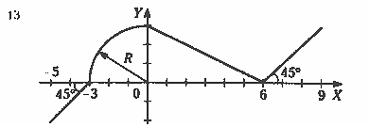

**Листинг кода:**

using System;

class Program

{

static void Main()

{

Console.Write("Введите значение параметра R: ");

double R;

while (!double.TryParse(Console.ReadLine(), out R))

{

Console.Write("Некорректный ввод. Введите значение параметра R: ");

}

Console.Write("Введите значение аргумента X: ");

double X;

while (!double.TryParse(Console.ReadLine(), out X))

{

Console.Write("Некорректный ввод. Введите значение аргумента X: ");

}

double Y = 0;

if (X >= -5 && X <= 0)

{

Y = Math.Sqrt(R * R - X * X);

}

else if (X > 0 && X <= 6)

{

Y = X;

}

else if (X > 6 && X <= 9)

{

Y = 2 * X - 12;

}

else

{

Console.WriteLine("Значение X находится вне диапазона графика.");

return;

}

Console.WriteLine($"Значение функции Y при X = {X} и R = {R}: {Y}");

}

}

**Задание 2. Попадание точки в заштрихованную область**

Написать программу, которая определяет, попадает ли точка с заданными координатами в область, закрашенную на рисунке серым цветом. Результат работы программы вывести в виде текстового сообщения.

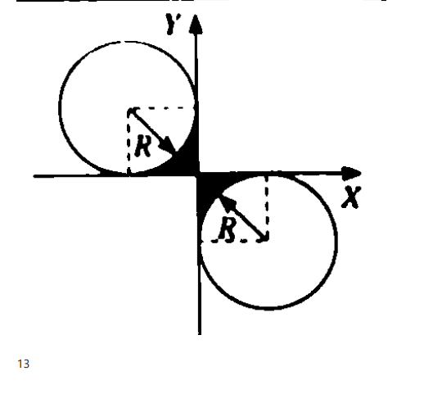

**Листинг кода:**

using System;

class Program

{

static void Main(string[] args)

{

Console.Write("Введите координату x: ");

double x = Convert.ToDouble(Console.ReadLine());

Console.Write("Введите координату y: ");

double y = Convert.ToDouble(Console.ReadLine());

Console.Write("Введите радиус R: ");

double R = Convert.ToDouble(Console.ReadLine());

if (IsPointInShadedArea(x, y, R))

{

Console.WriteLine("Точка попадает в заштрихованную область.");

}

else

{

Console.WriteLine("Точка не попадает в заштрихованную область.");

}

}

static bool IsPointInShadedArea(double x, double y, double R)

{

bool inFirstCircle = (x * x + Math.Pow(y - R, 2)) <= R * R;

bool inSecondCircle = (Math.Pow(x - R, 2) + y * y) <= R * R;

return inFirstCircle && inSecondCircle;

}

}

